F2

Le vocabulaire du livre

1) Les différentes parties du livre.
…. le dos … la couverture …. la reliure …. la tranche …. la jaquette
…. le titre …. le signet …. la légende …. la planche …. la pagination
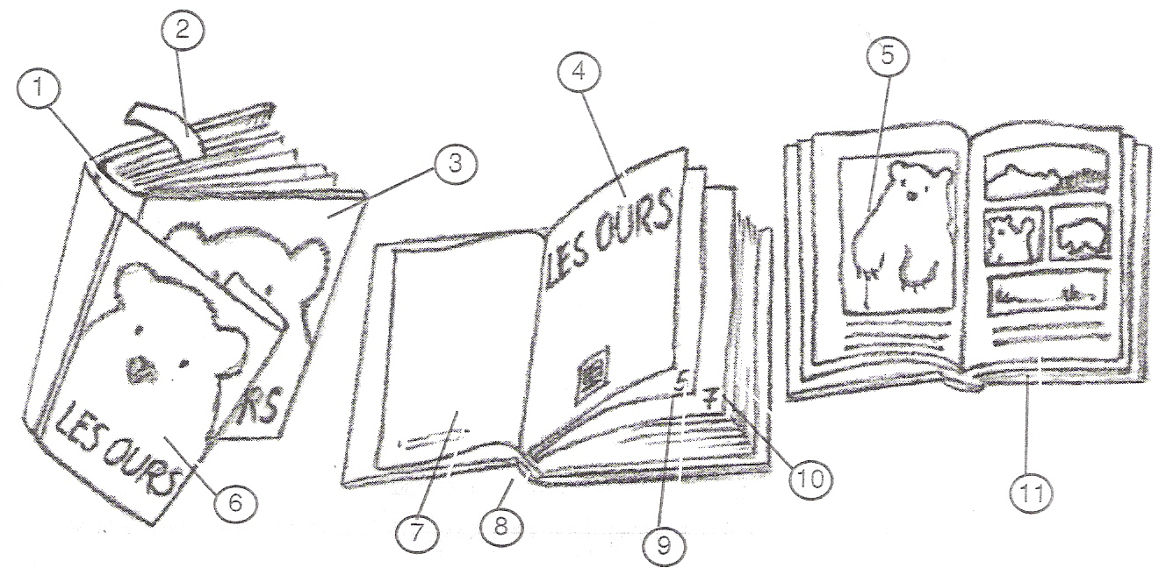
…. la page de garde

2) Les différents genres de livres.
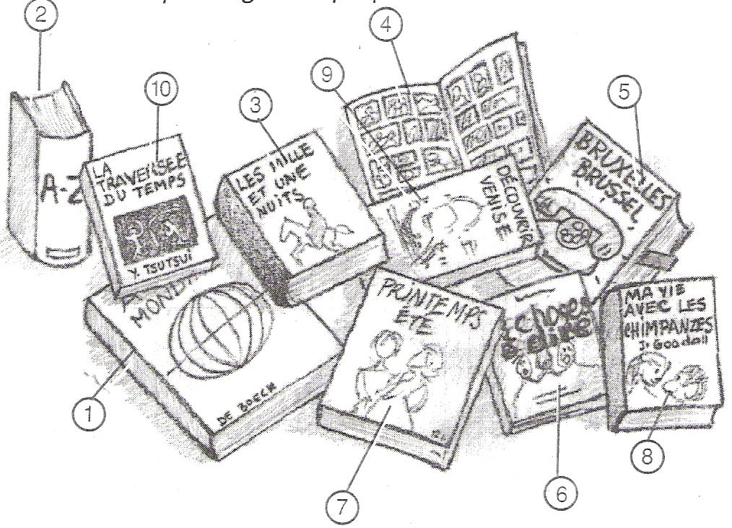
.
Dix livres sont présentés dans l’illustration. Fais correspondre chaque livre avec un des 15 genres proposés.

…. un roman | …. une encyclopédie | …. un recueil de poèmes
…. un catalogue | …. une bande dessinée | …. un recueil de contes
…. un atlas | …. un manuel scolaire | …. un livre de grammaire
…. un dictionnaire | …. un livre didactique | …. un annuaire téléphonique
…. un chansonnier | …. un livre de cuisine | …. un guide de voyage

3) Les métiers du livre
Classe ces métiers dans l’ordre dans lequel ils interviennent dans la conception d’un livre en les numérotant. Pour chacun, créé une phrase qui explique ce que fait cette personne.

) le critique : ……………………………………………………………………………...

) l’illustrateur : ……………..…………………………………………………………...

) l’auteur : ………………………………………………………………………………...

) le traducteur : …………………………………………………………………………...

) le bibliothécaire : ……………………..………………………………………………...

) l’éditeur : …………………………...…………………………………………………...

) le libraire : ……………………….……………………………………………………...

) l’imprimeur : …………………………………………………………………………...

4) Expressions autour du livre
Complétez les phrases suivantes à l'aide des expressions ci-dessous :
livre d'or, (être) à la page, rat de bibliothèque, vraie mine de papier mâché, recueil, parler comme un livre, mise en page, livre de chevet, une bibliothèque ambulante, livret, anthologie, tourner la page, à livre ouvert.

1. Ton discours, Mathias, était bien écrit, presque trop. Tout le monde croyait que tu lisais. Tu …………………………..
2 Après l'exposition, je vous saurais gré de noter vos commentaires et vos remarques sur notre…………………………..
3. Maintenant que tu as fini d'écrire le brouillon de ton exposé, il faut le taper et soigner la présentation. Ce travail de …………………….. est absolument nécessaire.
4. Je sais que ce fut une grande déception pour toi et que tu as du mal à oublier. Mais maintenant il faut passer à autre chose, il faut…………………………..
5. Marie se tient continuellement au courant des dernières tendances de la mode. Comme on dit, c'est une fille………………………..
6. Tous les soirs, Jonathan lit un passage de L'Odyssée d'Homère. C'est son ….………………..
7. Sylvie a passé cinq ans aux Etats-Unis. Elle parle et lit couramment l'anglais. Elle traduit cette langue ………………………
8. Roger passe ses journées à arpenter les rayons de la bibliothèque. Il a toujours un livre dans la main. C'est un vrai………………………
9. Dans ce livre, on trouve les textes les plus célèbres de notre littérature : c'est une ……………………..
10. Mais il n'y a pas d'histoire dans ce livre ! Il n'y a que des poèmes ! Bien sûr, c'est un ………… poétique.
11. Cet homme a le teint extrêmement pâle : une ………………………………………!
12. Avant d'aller à l'opéra, il serait bon que tu prennes connaissance de l'intrigue en lisant les paroles. Procure-toi le………………….
13. Maryline sait tout sur tout. C'est une vraie ……………………………………….. !
Corrigé
Le vocabulaire du livre

1) Les différentes parties du livre.
8 le dos 3 la couverture 1 la reliure 10 la tranche 6 la jaquette
4 le titre 2 le signet 11 la légende 5 la planche 9 la pagination
7 la page de garde

2) Les différents genres de livres.
.
Dix livres sont présentés dans l’illustration. Fais correspondre chaque livre avec un des 15 genres proposés.

8 un roman | …. une encyclopédie | …. un recueil de poèmes
7 un catalogue | 4 une bande dessinée | 3 un recueil de contes
1 un atlas | 6 un manuel scolaire | 6 un livre de grammaire
2 un dictionnaire | 10 un livre didactique | 5 un annuaire téléphonique
…. un chansonnier | …. un livre de cuisine | 9 un guide de voyage

3) Les métiers du livre (à titre indicatif, à construire et à discuter avec les élèves)
Classe ces métiers dans l’ordre dans lequel ils interviennent dans la conception d’un livre en les numérotant. Pour chacun, créé une phrase qui explique ce que fait cette personne.

6) le critique : qui commente, juge un livre.

2) l’illustrateur : artiste qui exécute des illustrations de livres.

1) l’auteur : qui écrit l’histoire du livre.

3) le traducteur : qui traduit le livre en une autre langue.

8) le bibliothécaire : qui loue des livres pour un temps donné.

4) l’éditeur : qui publie et met en vente le livre.

7) le libraire : qui vend les livres.

5) l’imprimeur : responsable de l’impression du livre.

4) Expressions autour du livre
Complétez les phrases suivantes à l'aide des expressions ci-dessous :
livre d'or, (être) à la page, rat de bibliothèque, vraie mine de papier mâché, recueil, parler comme un livre, mise en page, livre de chevet, une bibliothèque ambulante, livret, anthologie, tourner la page, à livre ouvert.

1. Ton discours, Mathias, était bien écrit, presque trop. Tout le monde croyait que tu lisais. Tu parles comme un livre.
2 Après l'exposition, je vous saurais gré de noter vos commentaires et vos remarques sur notre livre d’or.
3. Maintenant que tu as fini d'écrire le brouillon de ton exposé, il faut le taper et soigner la présentation. Ce travail de mise en page est absolument nécessaire.
4. Je sais que ce fut une grande déception pour toi et que tu as du mal à oublier. Mais maintenant il faut passer à autre chose, il faut tourner la page.
5. Marie se tient continuellement au courant des dernières tendances de la mode. Comme on dit, c'est une fille à la page.
6. Tous les soirs, Jonathan lit un passage de L'Odyssée d'Homère. C'est son livre de chevet.
7. Sylvie a passé cinq ans aux Etats-Unis. Elle parle et lit couramment l'anglais. Elle traduit cette langue à livre ouvert.
8. Roger passe ses journées à arpenter les rayons de la bibliothèque. Il a toujours un livre dans la main. C'est un vrai rat de bibliothèque.
9. Dans ce livre, on trouve les textes les plus célèbres de notre littérature : c'est une anthologie.
10. Mais il n'y a pas d'histoire dans ce livre ! Il n'y a que des poèmes ! Bien sûr, c'est un recueil poétique.
11. Cet homme a le teint extrêmement pâle : une vraie mine de papier mâché !
12. Avant d'aller à l'opéra, il serait bon que tu prennes connaissance de l'intrigue en lisant les paroles. Procure-toi le livret.
13. Maryline sait tout sur tout. C'est une vraie bibliothécaire ambulante !

